车轮为什么是圆的
左传波
chbzuo@yahoo.com.cn
广州大学计算机教育软件研究所
有一天中午放学后，小强和阿龙一起骑着自行车在回家的路上。
小强兴奋地对阿龙说：“我发现了一个秘密。”
小龙问：“什么呀？”
小强说：“我发现车轮都是圆的。”
这下可把小龙乐坏了，他说：“你见过三角形、正方形的车轮子么？车轮本来就是圆的嘛。”
在道路上行驶的自行车、汽车的轮子都是圆形的，这是我们司空见惯的现象，对我们来说已不是什么秘密。难怪当小强说发现了这个秘密之后，小龙觉得好笑。
古人经常有掩卷而思的习惯，就是说当读完一本书或者一段文章之后，常常静下心来认真思考一番。看惯了马路上行驶的圆形车轮，你是否也曾经掩卷而思：车轮为什么是圆的？
现在我们看看若将车轮做成其他形状，在水平路面上行驶的汽车会怎样前进?
打开文件“多边形的车轮.zjz”，可以看到如图1所示，车轮为正三角形的汽车。你认为它在行驶过程中，坐在车里面的乘客会有什么样的感受？
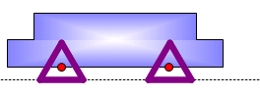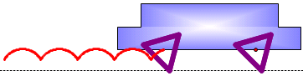
图1 图2
单击〖开始行驶〗按钮，可以观察到汽车的行驶过程，跟踪车轮的中心，得到如图2所示情形。
单击〖回到起点〗按钮，可以让汽车回到原来的地方。拖动下方的蓝色点，可以改变车轮的边数，如图3所示，下面是车轮分别为正方形、正五边形、正六边形时，汽车的行驶过程。
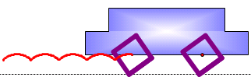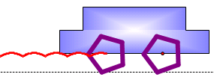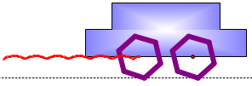
图3
打开文件“滚动的椭圆.zjz”可以看到椭圆形的车轮在水平路面上滚动过程中，所发生的现象，如下图4所示。
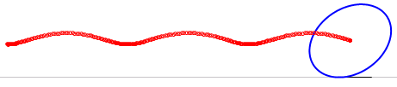
当我们的自行车轮胎充气不足时，若仍坚持行驶容易被压扁，变形成为椭圆形。这时，继续行驶的过程中就会发生这种情形。你是否有过这样的经历呢？
现在，你明白车轮做成圆形的原因了吗？
把车轮做成圆形，将车轴安装在圆心上，车轴距离地面的高度总是等于车轮的半径那么长。这样当车子在地面上行驶时，就可以平稳地前进。如图5所示。
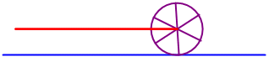
图5
可见，有些看来稀松平常的事情，认真思考起来还有不少道理，这些道理还不一定马上就能讲得清楚。再例如还有一个类似的问题：我们发现生产、生活中的很多容器，例如瓶子、杯子、煤气罐等等，都是圆形的，为什么这些容器也要做成圆形的呢？你能说出其中的道理吗？
我们先来思考这样一个问题：有一条长度为60米的绳子，用它分别围为等边三角形、正方形、正五边形、正六边形，那么绳子所能围成的区域的面积是多少？
打开文件“周长与面积.zjz”，可以首先看到60米的绳子所围成的等边三角形。单击〖边数增加〗按钮，则绳子所围成的等边三角形变为正方形；再次单击〖边数增加〗按钮，则绳子所围成的正方形变为正五边形；继续单击〖边数增加〗按钮，则正五边形变为正六边形、正七边形、正八边形.....。在正多边形的边数增加的过程中，通过测量数据你能发现绳子所围成的区域的面积有哪些变化？如下图6所示，为计算机所显示的几种情形：
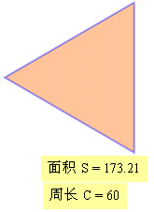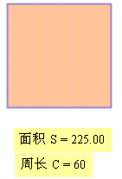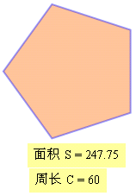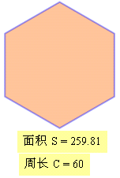
图6
可以发现对于周长相等的正多边形，随着边数的增加，对应的面积在变大。随着正多边形边数的增多，它的形状越来越趋近于圆形，在周长不变的情况下面积也不断地增加。由此可知，圆形的容器用材料最省，也可以说，用同样多的材料，做成圆形容器能装的东西最多。
原来，日常生活、工业生产中无处不在运用着我们所熟悉的数学知识；或者可以说，我们所学习的数学知识，在日常生活、工业生产中有着非常广泛的应用。
思考问题：
（1）在水平路面上滚动的车轮，当车轮的边数依次增加的过程中，车轮的中心所经过的路径有什么变化规律？
（2）在水平路面上滚动的车轮，它的周长为3米。若车轮为等边三角形，那么它在滚动一周的过程中，在水平路面上车轮前进的距离是多少？
若车轮为正方形，那么它在滚动一周的过程中，在水平路面上车轮前进的距离是多少？
若车轮为正五边形、正六边形呢？
（3）如图7所示，若一辆小火车的车轮为等边三角形，它能够平稳地前进，那么火车所行驶过的轨道应该是什么形状的呢？
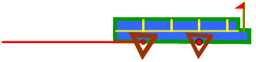
图7
若小火车的车轮为正方形，如图8所示，它还是能够平稳地前进，那么火车所行驶过的轨道应该是什么形状的呢？
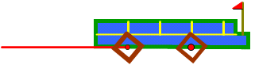
图8
你可以打开文件“多边形车轮的小火车.zjz”，检验一下你所设计的火车轨道是否正确。
车轮转了多少圈
左传波
chbzuo@yahoo.com.cn
广州大学计算机教育软件研究所
通过阅读前面的文章《车轮为什么是圆的》，小强和小龙都明白了车轮作成圆形的原因。又有一下午放学后，小强和小龙骑着自行车一起回家。
小龙问小强：“你知道你家距离学校有多远吗？”
小强说：“我以前听我爸爸说过，大约4.5千米。”
小龙说：“我今天听修理自行车的王叔叔说，我们的自行车轮子的直径是0.8米。那么你知道从学校回到家，你的自行车轮子大约转了多少圈吗？”
小强挠了挠脑袋，皱着眉头说：“轮子转这么快，我怎么数啊？否则，我只能从自行车上下来，步行推着自行车一圈一圈地数，但是这样的话到了天黑我也回不到家啊。”
你能帮小强想想办法，不用一圈一圈地数而直接计算出从学校到家他的自行车转了多少圈吗？
小强话刚落音，他的自行车前轮轧在了一个香口胶上，香口胶粘在轮胎上掉不下来了。这个过程被站在路边的同学小静看到了，小静所看到的香口胶在小强的自行车行驶过程中经过了一条什么样的路线呢？你能不能在下方画出来？假定在左图中轮子粘住了香口胶P，轮子转过一周后，香口胶重新回到了路面上。
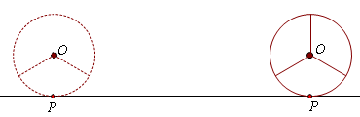
图1
请你打开文件“车轮上的香口胶.zjz”，然后进行以下操作：
（1）在《超级画板》软件的工具条上单击“画笔”工具，鼠标指向轮子的边沿，当轮子变为红色提示时，单击鼠标，即可作出轮子上的任意点P。
（2）单击工具条中的“选择”工具，返回到选择状态。鼠标右健单击点P，在快捷菜单中单击“跟踪”命令，得到点P的跟踪踪迹。
（3）拖动轮子的中心O，就可以观察到轮子的边沿上一点P所经过的路径。结果如下图所示：
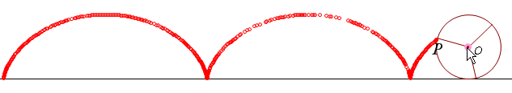
图2
若你通过以上的操作说明无法得到这个结果，那么请单击工具条中的“下一页”工具，翻到下一页之后直接拖动点O即可。
车轮在行驶过程中，香口胶P所经过的路径是一条什么样的曲线呢？它具有什么性质呢？曲线与地面的两个相邻交点之间的距离是多少？曲线离开地面最高的位置在哪里？曲线离开地面的最高距离是多少？
请你通过在计算机上的操作，继续研究下面的问题：
这条曲线的形状与点P在轮子上的位置有什么关系？
这条曲线的形状与车轮行驶的快慢有什么关系？
这条曲线的形状与车轮行驶的方向有什么关系？
拖动点r，可以改变车轮的半径大小；车轮的大小对这条曲线有哪些影响？

有人认为，这条曲线就是一段一段的圆弧。实际上，这种曲线不是圆弧，而是另一种曲线，叫做旋轮线。顾名思义，旋轮线就是由旋转的车轮上一点所生成的曲线。
如何说明这条曲线不是圆弧呢？则需要从数学上对它进一步的研究。有能力的同学可以参照后面的思考练习。
旋轮线的形状是一拱一拱的，只要圆不停地旋转，画出来的旋轮线就会持续下去。在轮子前进的过程中，香口胶与地面连续两次接触所经过的水平距离就等于轮子的周长。那么，旋轮线的每一拱的横向长度都等于圆的周长。
那么你现在能否帮助小强回答小龙所提出的问题呢？
因为：车轮转动的圈数=行驶的距离÷车轮的周长
所以：车轮转动的圈数等于4500÷(0.8×3.14)，约为1792圈。

实际上，旋轮线是一种非常重要的曲线，在生活、生产都有很广泛的应用。

小时候，你是否经常乘坐滑梯玩耍？滑梯是儿童乐园中常见的玩具。有直板的滑梯，有的滑梯是弯曲的。
图3、图4和图5分别是直板的滑梯、圆弧形的滑梯和选轮线形状的滑梯。若有三个完全相同的小球分别自三个滑梯的顶端处同时开始下滑，你认为那个小球最先到达地面？
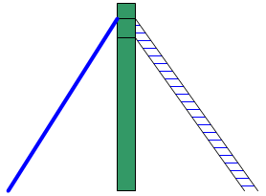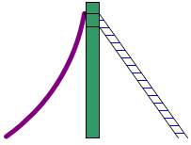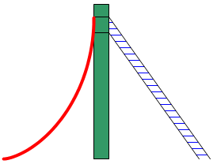
图3 直板滑梯 图4 圆弧滑梯 图5 旋轮线滑梯
很多人会认为沿距离最短的直板滑梯滚下来的球最先到达地面，可事实上却是沿旋轮线下滑的小球最先到达地面。
在滑梯上之所以能下滑，是因为受到重力的作用。当滑板板面的坡度不同时在下滑方向上所受到的向下的重力分力（以下简称为“冲力”）大小也不同。
滑梯越陡，在滑梯上的小朋友受受到的冲力越大，下滑的速度增加得越快。
沿着直板滑梯下滑，向下的冲力保持不变，速度稳定地增加。
沿着旋轮线滑梯下滑，刚开始的一段受到的冲力非常大，几乎等于小朋友所受到的重力大小。因此在非常短的时间内取得了非常大的下滑速度。虽然在滑梯的的后半段，坡度逐渐变小、速度增加变慢，但此时的下滑速度已经非常大。以至于，在整个下滑阶段的平均速度很大。
所以，乘坐旋轮线滑梯的小朋友能够先到达地面。
事实上，相同高度的同等条件下，在所有类型的滑梯中，沿着旋轮线滑梯下滑，下降的速度最快。因此，旋轮线也叫最速降线。
最速降线在建筑中也有着美妙的应用。如图6所示，我国古建筑中的“大屋顶”，从侧面看上去，“等腰三角形”的两腰不是线段，而是两段最速降线。按照这样的原理设计，在夏日暴雨时，可以使落在屋顶上的雨水，以最快的速度流走，从而对房屋起到保护的作用。
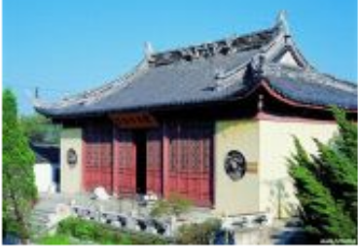
图6 我国古代的“大屋顶”建筑
同时，旋轮线还有一个更加美妙的性质，那就是乘坐旋轮线滑梯下滑，无论从从滑梯的哪个部位开始下滑，都能同时下滑到底部。因此，旋轮线也叫做等时线。
惠更斯利用旋轮线的这一性质，发明了摆钟。当然，他是对有关计时的各种摆(单摆、复摆、旋轮摆)做了大量的试验和详细的研究基础上才得出的结论。
打开文件“旋轮摆与摆钟.zjz”，请你自己体验一下用旋轮摆所制作的摆钟吧。

思考问题：
（1）亚里士多得的诡辩
诡辩就是用貌似正确的手段，来论证错误的结论。古希腊哲学家亚里士多得曾经提出了一个著名的诡辩：
有两个大小不等的同心圆，半径分别为R和r（R>r）。大圆沿着直线滚动一周，直线段AA'的长度应该等于大圆的周长，即AA'=2πR。大圆和小圆同心，是固定在一起的。大圆滚动一周，小圆也滚动一周。这样一来，应该是BB'=2πr。因为AA'=BB'，所以2πR=2πr，就得到R=r，得出了大圆的半径等于小圆的半径。
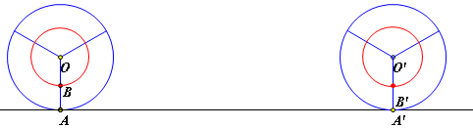
图6
打开文件“亚里士多德诡辩.zjz”，单击〖滚动〗按钮，观察大圆在滚动过程中，所生成点A和点B的轨迹。拖动点B，还可以改变小圆的半径大小。
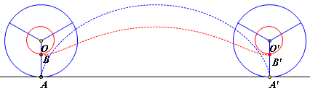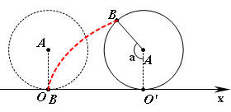
图7 图8
你认为亚里士多德诡辩的错误发生在什么地方呢？
（2）半径为1的圆A沿x轴无滑动的滚动，在起始位置时圆上的点B与坐标原点O重合。当圆滚动一段时间距离后，假定圆心A在水平位置上经过的距离OO'为a，则点B绕点A旋转过的角度也为a（单位：弧度），如图8所示，容易推导，点B的轨迹所在旋轮线的方程可表示为：
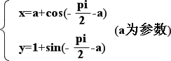，化简后得到：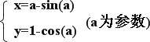。
若圆的半径为r，圆心A在水平位置上经过的距离OO'为a时，，则点B绕点A旋转过的角度为多少？这时旋轮线的方程应该如何表示？
（3）有一道趣题，说是在飞速前进的火车轮子上可以找到向后运动的点，很多人对此感到奇怪。打开文件“滚动的火车轮子.zjz”后，单击〖滚动〗按钮火车轮子就可以在轨道上开始滚动，拖动点P你能找到这样的点吗？
车轮如何才能滚动
左传波
chbzuo@yahoo.com.cn
广州大学计算机教育软件研究所
车轮如何才能滚动？这好像不是一个问题，因为在现实世界中，只要将一个车轮竖立在路面上，用力一推，车轮即可向前滚动。自行车、汽车的车轮也是通过连接轮子中心的车轴对车轮所施加的力让车轮转动，而实现的车轮滚动。
当然，我们这里所谈的滚动，指的是车轮在水平路面上的无滑动滚动。无滑动滚动的特点就是车轮的中心在水平方向上经过的距离，即车轮行驶过的路面长度，等于车轮在路面上滚动所经过的弧长。
通过本栏目前面几期的内容，我们应该认识到：利用计算机学习数学知识、研究数学问题，能够将抽象的内容变得直观，能够将静态的问题变为动态的过程，以前只能想象的问题现在可以在计算机上操作、演示了，这样一来能够帮助我们更加轻松地理解数学概念、解决处理问题；更重要的是，在数学学习和数学研究的过程中将计算机作为我们的辅助工具，能够激发我们更多的思考，帮助我们提出更多的问题，继而去操作、验证、研究它们，甚至创造性地解决它们。
然而，数学软件作为一个程序包，它所提供的功能和命令并不是任何时候都能直接满足我们所有的需求，很多时候我们需要通过这些功能和命令的组合来实现我们的目的。将这些功能和命令组合在一起实现我们的目的过程中，一方面需要了解数学软件的基本操作；另一方面，更重要的是需要运用我们所学习的数学知识。知识运用必将有助于对知识的理解和巩固，因此，利用数学软件进行数学上的设计和创作，是对我们所学习的数学知识的一种检验，同时也是一个深刻理解和熟练掌握数学知识的机会。
例如，在数学软件中（比如《超级画板》）任意画一个圆，在这个圆上任意取一个点，当圆心水平移动过程中，圆上的这个点并不是在滚动，而是也经过了一条水平的路径。
打开文件“任意圆上的点.zjz”，请完成下面的操作：
（1）按住Ctrl健，依次选择点A和点B，单击工具条中的“圆”工具，即可作出以点A为圆心经过点B的圆。
（2）在圆上任意取一点C，跟踪点C。拖动点A，可以发现点C所经过的路径是一条直线段，而不是旋轮线。如下图所示：
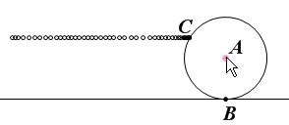
图1
若你通过以上的操作说明无法得到这个结果，那么请单击工具条中的“下一页”工具，翻到下一页之后直接拖动点A即可。
这是因为，通过计算机的命令直接作出的圆，不是一个可以滚动的圆。不是数学软件的程序设计者不懂得如何作出一个可以在水平路面滚动的圆，而是无法顾及到圆滚动的各种情况，因为圆在水平路面上滚动、圆在圆上滚动、圆在多边形的边界上滚动等滚动的方式各不相同。
那么当我们需要研究圆的某种滚动情况时，就需要单独设计出满足这种需求的圆。因此这就出现了题目表明的问题：车轮如何才能滚动？
下面我们就以前面所研究的自行车问题为例，首先设计出可以在水平路面上滚动的车轮。
假定半径为1的圆A沿x轴无滑动的滚动，在起始位置点B与坐标原点O重合。当圆滚动一段时间距离后，点B绕点旋转过的角度为a弧度，则圆心A在水平位置上平移过的距离OO'也为a。
图2
跟踪点B得到的轨迹图形就是旋轮线。
因为点A的坐标为（a，1），点B是圆A上的点，容易推导点B的坐标可以表示为（a+cos(-pi/2-a)，1+sin(-pi/2-a)），以及点B的轨迹所在旋轮线的方程可表示为：
化简后得到：

因此我们可以作一条以点A为圆心、以点B为起点按照逆时针方向旋转一周的圆形曲线，这个曲线用参数方程可以表示为：
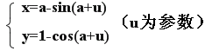
请你通过这个方程认真研究一下这个曲线的特点。
作出这样的曲线后，当点A水平移动的过程中，点B会运动到相应的位置，而圆形曲线的起始点也同时改变，这样就得到了一个真正滚动的圆形。
若在这个圆形曲线上，任意取一个点，那么这个点也会具有一个与参数u等价的参数，当点A水平移动时，这个点也是在以点A为中心的圆上真正滚动。
实际上，我们只需要作出点A和圆形曲线即可，而不需要作出点B，上面出现点B是为了更好地说明问题而已。下面是超级画板中的具体操作步骤：
（1）在新建文档中，在作图区空白处单击鼠标右健，在快捷菜单中单击“坐标点”命令，如下图所示，输入坐标点A（a，1）的坐标，并设置点A的x拖动参数设置为a。
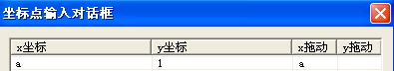
图3
（2）在快捷菜单中单击“函数或参数方程曲线”，如下图所示，选择函数的类型为：参数方程，在“x=”对应的编辑框中输入：a-sin(a+u)，在“y=”对应的编辑框中输入：1-cos(a+u)。
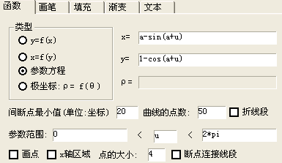
图4
（3）在“参数范围”一行的中间编辑框中输入：u，将u设置为参数方程的参数。设置参数范围为：0到2*pi，单击【确定】按钮，结果如下图所示：
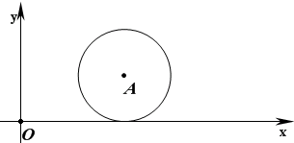
图5
下面我们我们利用我们所构造的滚动车轮生成旋轮线吧。
单击工具条中“画笔”工具，在圆形曲线上任意取一点B；然后单击“选择”工具返回到选择状态；跟踪点B。
拖动点A的过程中可以观察到点B的轨迹图形，如下图所示，
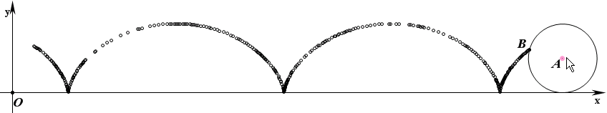
图6
你所得到的结果，是否也是这样呢？
思考问题：
（1）请你作出一个半径为R的滚动圆。
（2）如图7所示，如何构造出一个半径为1的圆O'，使得它能够在半径为2的大圆O外部无滑动地滚动？
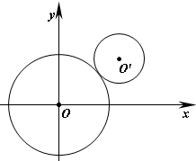
图7

车轮滚动与旋轮线
左传波
chbzuo@yahoo.com.cn
广州大学计算机教育软件研究所
车轮在水平路面上滚动过程中，车轮边沿上一点所经过的路径是一条旋轮线。车轮除了在水平路面上滚动，还可以沿着圆周滚动，也可以在多边形边界上滚动，跟踪这些滚动圆边界上的点所得到的曲线，都叫做旋轮线。
相对于在水平路面上滚动的圆来说，在圆周上滚动的圆所生成的旋轮线的形状更加丰富多彩、千变万化，那么就让我们来认识一下圆在圆上滚动所生成的旋轮线吧。。
打开文件“在圆上滚动的圆-1.zjz”，如图1所示，圆O是半径为6的定圆、圆P是半径为r为动圆。拖动点r可以改变动圆的半径r。
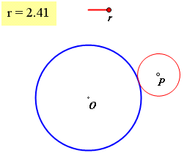
图1
然后继续进行以下操作生成旋轮线：
（1）在动圆P上任取一点A，按住Ctrl健依次选择点P和点A，单击右健，在快捷菜单中的“轨迹”命令，如图2所示，在轨迹属性对话框中，设置运动的频率为：1000，设置最小值为：0，最大值为：20*pi。在“画笔”属性页面中可以设置旋轮线的画线颜色为浅绿色。
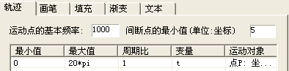
图2
（2）单击“确定”按钮，结果如图3所示。
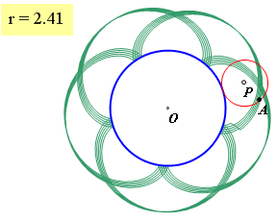
图3
若通过操作说明你无法得到上述结果，那么你可以进入第二页利用现有的内容，然后继续下面的操作：
拖动点r，改变动圆的半径大小，对应的旋轮线也会发生相应的变化，下面是随即选取的几种情况。
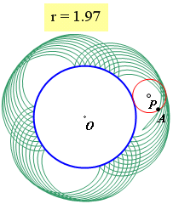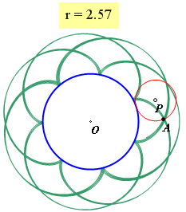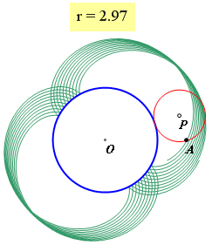
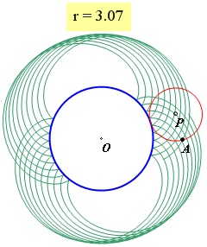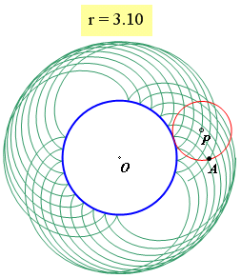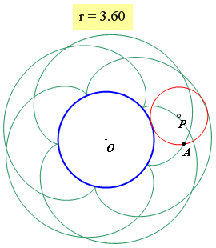
图4
若将点r向左拖，则可以使动圆在定圆内部滚动。以下是随意得到的几种情形：
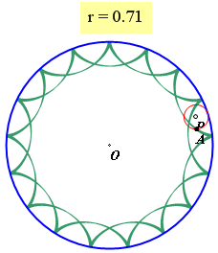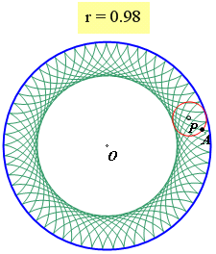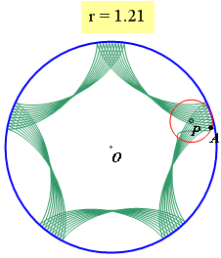
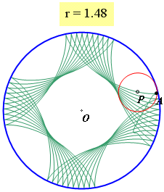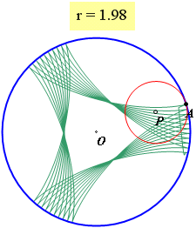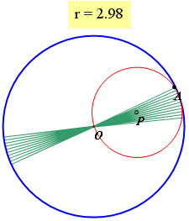
图5
在上面，我们通过点P驱动点A所得到的轨迹，观察到了各式各样的旋轮线。跟踪是实际运动过程中所得到的临时踪迹，而轨迹则是可以保留下来的对象。点P驱动下点A的轨迹，意思就是假定由于点P的运动（车轮滚动）而点A所经过的路径，点P如何运动呢？那就对应于上述轨迹属性对话框中的各个属性值（见图2）。

在圆上滚动的圆，所得到的旋轮线千变万化，然而在这千变万化中是否也存在一定的规律呢?旋轮线的变化又受哪些因素的影响呢？下面我们就从研究最简单的问题入手。
打开文件“在圆上滚动的圆-2.zjz”，右健选择点r，在快捷菜单中选择“属性”选项，打开其属性对话框，如图6所示，将其横坐标r修改为floor(r）。函数floor(r)在数学和计算机科学中叫作地板函数，它的作用就是取比实数r小的最大整数。这时动圆的半径就变成了整数，或者直接进入第二页观察设置好的内容。
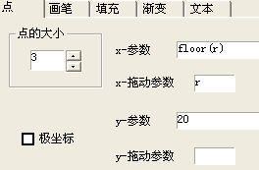~~
图6
拖动点r，连续改变动圆的半径，下面是不同半径的动圆在定圆外部滚动时对应的旋轮线：
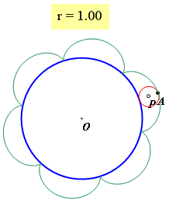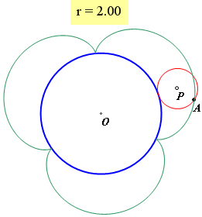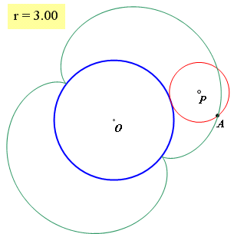
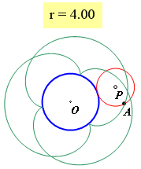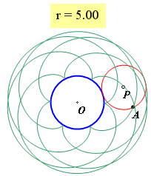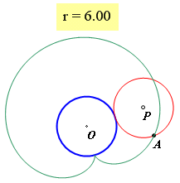
图7
下面是不同半径的动圆在定圆内部滚动时对应的旋轮线：
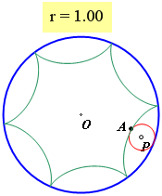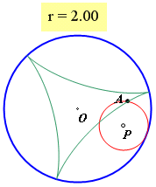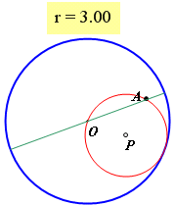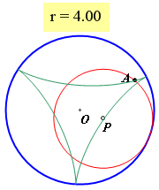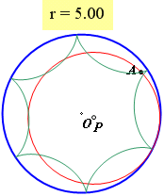
图8
从上面的图形中，你能发现发现哪些规律？
我们知道圆在圆上滚动过程中，两圆相互接触过的弧长相等。若圆O、圆P的半径分别为：R和r，所以当圆P的圆心绕圆O的圆心旋转t弧度时，圆P上的点绕点P应旋转t*r/R弧度，对应的角度应该是：t*r/R*180/pi。
设k=R/r，则动圆在定圆外部滚动时有：
①当k为整数时，旋轮线由k支组成，圆P上的点描完k支后(即圆P绕圆O一周)，返回到起始位置。
②当k为分数（k=g/h，g，h为互素的整数）时，旋轮线由g支组成，圆P上的动点描完g支后（即圆P绕圆O旋转h周），返回到起始位置。
③当k不是有理数（即无理数）时，则会得到更一般的旋轮线。旋轮线有无穷多个分支，圆周上的动点从出发点不能回到原来的位置。
如何检验这些规律呢？
图7中的六种情形与结论①和②是相符合的。在文件“在圆上滚动的圆-3.zjz”中，定圆的半径与动圆的半径都是整数，且大小都可以任意改变，请你进一步检验上面结论中的①和②吧。
至于规律③，我们通过以下操作进行检验：打开文件“在圆上滚动的圆-4.zjz”；然后右健单击点r，在快捷菜单中单击“动画”选项，弹出点r的动画属性对话框，如下图所示，设置参数r的运动范围为2^(1/2)到5^(1/2)，选择运动类型为：一次运动，然后单击确定按钮结束。
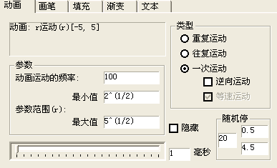
图9
单击动画按钮（左边部分），则r的值由2^(1/2)变化为5^(1/2)，可以观察这时的旋轮线的性质。
双击旋轮线打开其属性对话框，如下图10所示，将“运动”的最大值由2*pi修改为4*pi，对应的将“运动”的步数（这里的名称为频率）也由200修改为400。然后观察曲线的变化情况。
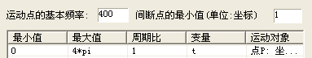
图10
还可以在轨迹的属性对话框中继续修改“运动”的最大值，对应地修改“运动”的步数。下面是“运动”的最大值分别为2*pi、4*pi、8*pi、16*pi、32*pi、64*pi、128*pi、256*pi时对应选轮、线的形状。
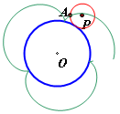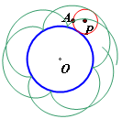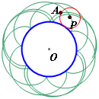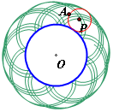
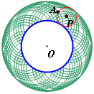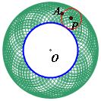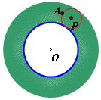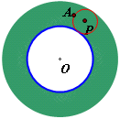
图11
你还可以继续成倍地增加“运动”的最大值，但是无论你怎么增加，曲线的始点和终点都不会重合，只能使得曲线不断的变得更加密集。
但是对于R/r为有理数的情况下，旋轮线只有k支（k=R/r为整数）或g支（R/r=g/h，其中g，h为互素的整数），而在旋轮线对应的轨迹曲线中成倍地增加“运动”的最大值并不能使旋轮线的形状发生改变。你可以自己在文件“在圆上滚动的圆-3.zjz”中验证这一点。

思考问题：
（1）当动圆在定圆内部滚动时，所生成的旋轮线会有怎样的性质呢？旋轮线的性质又受哪些因素的影响？请你利用文件“在圆上滚动的圆-5.zjz”所设计的实验进行研究和探索。
（2）当k=R/r为整数时，在点P绕点A旋转了一周的过程中，动圆上的点A绕点P旋转了多少周？

